大家，好！

小狗会放屁。猫咪会放屁。马儿也会放屁（很多）。 那么蛇呢？蜘蛛呢？章鱼呢？黑猩猩呢？猎豹呢？恐龙呢？

《它放屁吗？》(Does It Fart?) 是一本符合非虚构作品流行趋势令人捧腹的、让孩子喜欢的标题书。在畅销成人书《它放屁吗？》基础上，绘者亚历克·斯格里菲斯(Alex Griffiths) 为儿童打造了充满关于动物和生物学的知识绘本，并且结合了自己独特的新幽默艺术。

新 书 推 荐

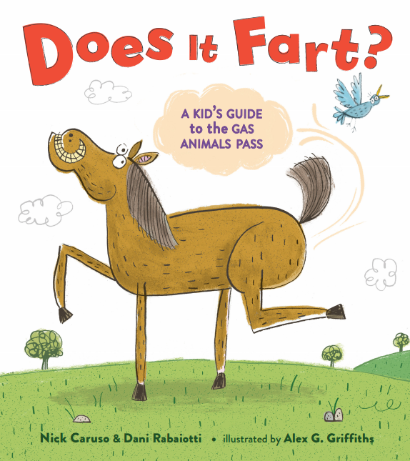
中文书名： 《它放屁吗？》
英文书名：Does It Fart?
作 者：Nick Carusse & Dani Rabaiotti (文)，Alex G. Griffiths (图)
出 版 社：LBYR
代理公司：/ANA/
出版时间：2019年7月
代理地区：中国大陆、台湾
页 数：48页
审读资料：电子文稿
类 型：4-8岁绘本

内容简介：
一本关于屁的书是孩子们的完美饲料，也是父母寻找乐趣和信息的好选择。最初开始写这本书的契机是因为一个年轻人向其中一位作者询问：蛇是否会放屁？这对于好奇的年轻人来说并非是一个不寻常的问题。
当以“科学推特”社会为目标的互联网标签诞生，＃它放屁吗？引起了全世界的关注，从《华盛顿邮报》到Gizmodo再到Buzzfeed，这个故事已经随处可见。这本书是关于动物胀气的指南，为孩子们重新定义，书写和说明了这一自然现象。并且这本书也是那些想知道“这只动物放屁吗？”的孩子们最想要的完美礼物。
这是一本关于事实，放屁和乐趣的搞笑科普书！
在这个气味指南中，孩子们最喜欢的动物（以及他们可能从未听说过的一些动物），年轻的读者不仅会发现哪种动物会放屁，还会发现哪种动物有最臭的屁，哪种动物放屁最多，以及这些有臭味的东西都来自哪里。他们甚至会知道哪个物种有自己的秘密放屁代码！这本书非常适合那些不情愿了解和“屁”相关知识的读者，书中贯穿着全彩色插图，《它放屁吗？》是你从未了解过的最有趣的书。

内文欣赏：
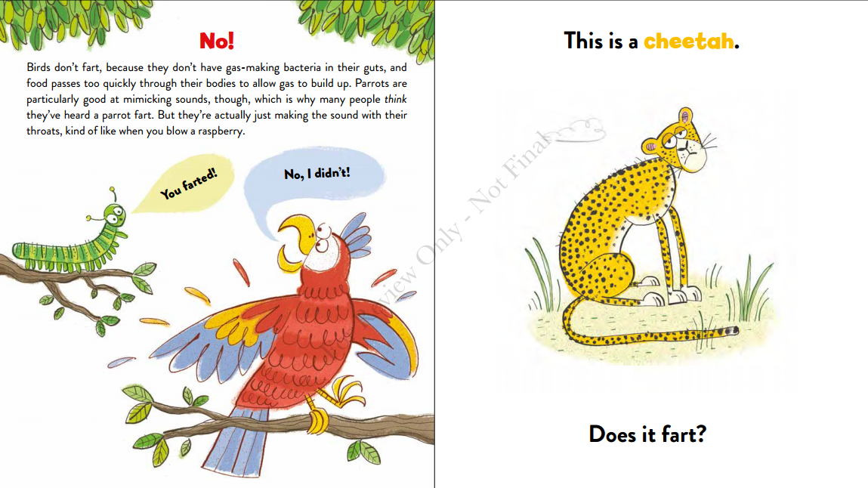
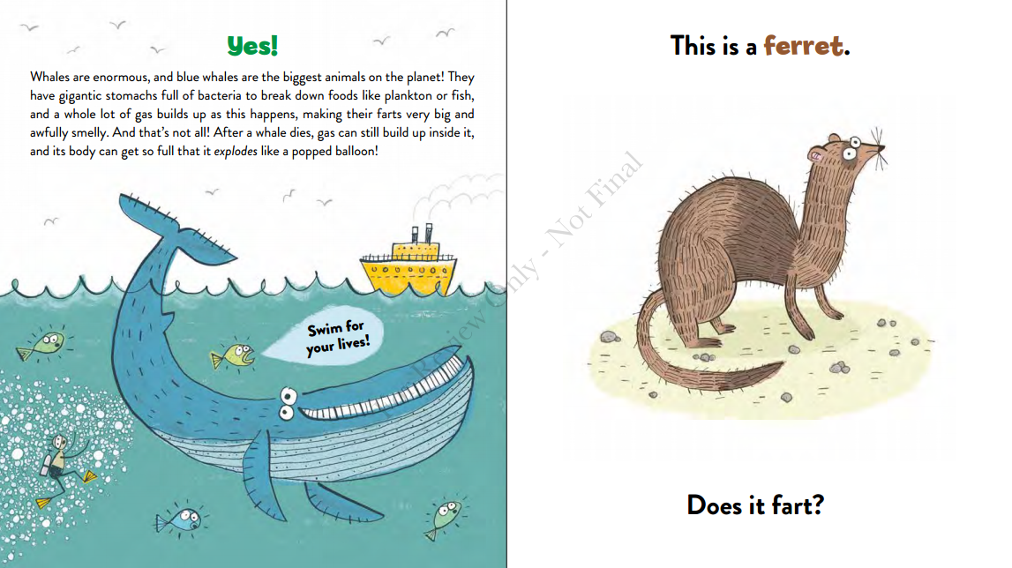
作者简介：
尼克·卡鲁索(Nick Caruso)是弗吉尼亚理工大学鱼类和野生动物保护系的博士后助理。达尼·莱巴奥提(Dani Rabaiotti )是博士候选人和伦敦动物学会的动物学家。尼克和达尼一起写了《纽约时报》(New York Times)畅销书《它放屁吗？》这本动物胀气的权威野外指南。
亚历克·斯格里菲斯(Alex Griffiths)是一位艺术家和设计师，他的作品包括《蜜蜂 小动物》系列和《昆虫收藏家》。他现今居住于英国。个人网站：http：//alexggriffiths.com

谢谢您的阅读！
请将回馈信息发送至Sandra的工作邮箱 Sandra@Nurnberg.com.cn

胡北北（Sandra Hu）
安德鲁·纳伯格联合国际有限公司北京代表处
北京市海淀区中关村大街甲59号中国人民大学文化大厦1705室, 邮编：100872
电话：010-82449026
传真：010-82504200
Email：Sandra@nurnberg.com.cn
Http://www.nurnberg.com.cn
新浪微博：http://weibo.com/nurnberg
豆瓣小站：http://site.douban.com/110577/
微信订阅号：ANABJ2002

